Сто пятнадцатый Синтез Изначально Вышестоящего Отца
(11) ИВДИВО-Синтез Изначально Вышестоящего Служащего Изначально Вышестоящего Отца.
Цивилизационный Синтез Изначально Вышестоящего Отца
Синтез Служащего Изначально Вышестоящего Отца
Синтез Высших Всеизвечных Высших Систем частей Изначально Вышестоящего Отца каждого
Синтез Предельного Изначально Вышестоящего Отца
Высший Мир Изначально Вышестоящего Отца.
Изначально Вышестоящий Отец
Изначально Вышестоящий Аватар Синтеза Изначально Вышестоящего Отца Кут Хуми Синтез Синтеза Изначально Вышестоящего Отца
Изначально Вышестоящий Дом Изначально Вышестоящего Отца
448. высшее тело синтеза Изначально Вышестоящего Отца
- Стяжание реальностей, архетипов и космосов ИВО:
- Рождением Свыше
- Новым рождением
- 8192 части ИВО восьми видов по 1024
- Стяжание тела Владыки ИВО Архетипов ИВДИВО/космосов ИВО
- Стяжание Космических: Сил, Магнитов, Столпов, ИВДИВО архетипов ИВДИВО
- Наделение Ядром Синтеза и Частью АС Кут Хуми Архетипа ИВДИВО
- Наделение Ядром Синтеза и Частью Изначально Вышестоящего Отца Архетипа ИВДИВО
- Трансляция всех имеющихся Подготовок, Иерархизируемостей, Полномочий, Реализаций каждого в Архетипы ИВДИВО
- Трансляция 5 ИВДИВО-зданий каждого архетипически, сотворение 7 ИВДИВО-зданий космически
- Расширение ареала обитания человечества Землян
- Заселение Отец-Человек-Землянами архетипов ИВДИВО, итогами разработки семи видов тел, взрастанием Суперсинтезом, Сверхсинтезом, Огнём, Духом, Светом и Энергией с фиксацией физического мира данной синтезируемости физически каждым.
- Стяжание Восьми видов тел с репликационной развёрткой их каждым
- Стяжание Синтезирования и Творения Высшей Части ИВО каждого текущего Синтеза ИВО
- Восьмерица Внутренней Организации каждого
- Явление ИВА ИВО текущего Синтеза ИВО
- Стяжание Эволюции, Антропности, Реализаций и ИВДИВО-космичности ракурса синтеза ИВО
- ИВДИВО-разработка Человека, Иерархичного, Полномочного и Высшего Синтезного текущего синтеза ИВО
- ИВДИВО-развитие деятельности Человека, Иерархичного, Полномочного и Высшего Синтезного текущего синтеза ИВО
- Стяжание Станцы, Абсолюта, Пути, Эталона, Тезы, Стати и Синтеза степени синтезируемости текущего Синтеза ИВО
- Стяжание Частей ИВО ракурса Эволюции, Антропности, Синтезируемости, Космичности текущего синтеза ИВО
- Темы ракурса Синтеза ИВО.
- План Синтеза ИВО по теме текущего синтеза ИВО
- Шесть/восемь книг шести/восьми жизней (по мирам) и 8 книг реализаций
- 64 жизни: 16 жизней+16 вечного синтеза жизни+16 высших жизней+16 высшего вечного синтеза жизни
- Лично-ориентированный синтез космоса Позиции Наблюдателя и Антропного принципа
- Наделение тридцатью двумя высшими всеедиными фундаментальностями развития Человека
- Наделение тридцатью двумя высшими всеедиными жизненностями 8 вида Человеческой реализации
- Наделение тридцатью двумя высшими всеедиными иерархичностями 8 вида Иерархической реализации
- Наделение тридцатью двумя высшими всеедиными полномочиями 8 вида Полномочной реализации
- Наделение тридцатью двумя высшими всеедиными синтезностями 8 вида Синтезной реализации
- Наделение двухсот пятидесятью шестью высшими всеедиными ивдиво-реализованностями ИВДИВО-реализации
1019 архетип каждого космоса, 1048571/1073741819 реальность/архетип/космос
Изначально Вышестоящий Служащий Изначально Вышестоящего Отца Созидание Изначально Вышестоящего Отца
Цивилизационный Синтез Изначально Вышестоящего Отца
Синтез Служащего Изначально Вышестоящего Отца
Синтез Высших Всеизвечных Высших Систем частей Изначально Вышестоящего Отца каждого
Синтез Предельного Изначально Вышестоящего Отца
507. высшее тело служащего Изначально Вышестоящего Отца

Краткое содержание 1 день 2 часть
Задача Иерархии — держать Образ Иерархии.
Тема. Система ядер Синтеза. Количество Ядер Синтеза. Новый масштаб Ядер Синтеза. Как работать с ядрами Синтеза — это Иерархическая подготовка.
Ядра Синтеза внутрь нас не входят. Стандарт Синтеза гласит: Ядра Синтеза в теле, желательно в физическом. Если физ тело спит, какое тело выходит в ВШС? В ночной подготовке проходим 56 Курсов Синтеза.
Какая у вас эволюция, от этого зависит кол-во ядер Синтеза. Получил ядро, побежал, что-то сделал и так — 16384 раза. Это у Аватара. Отсюда вопрос: в какой вы эволюции и сколько ядер накопили.
Допустим, я дошёл до уровня Отца — 17288 ядер.
16 эволюций одного архетип двигаем в 16 эволюций одного космоса.
Р8. 17 280 х 1024 Космоса. Этой системой помогли Матери Планеты. У Отца минимальное кол-во 1024 Космоса. Планета Земля на 1025 Космос. Это практический результат.
Переводим на 1.073.741.824 Космоса. Поддержать себя в ИВДИВО можем только Синтезом. 16 эволюций в каждом Космосе.
Синтез всех ядер Синтеза, подготовок и т.д. — 18 трлн. 554 млрд 258 млн 739 тыс 472 ядра. (После Синтеза выйдет Распоряжение).
Первая реализация — ядерная. 2 + 4096 = 4098.
Вторая реализация — человеческая. Жизненности. (Все пояснения на видео).
4096 действуют в пяти реализациях.
У Кут Хуми и Отца уже нет цифр. Изучить Р8.
На каждую эволюцию повышается 1080 ядер Синтеза. Повышается эволюционность.
Чтобы кол-во Синтеза переходило в новое качество. «Нужно громадное кол-во огня для преображения единицы материи». Огонь на разработку и развитие частей.
0:50:00. На погружении ходить Иерархическим телом в синтезе 1024 Частей.
По мирам формируются разные Части. От кол-ва грамм вещества зависят пропорции вашего тела.
Годами повышаем плотность вещества, выходя в тонком мире к Аватарам Синтеза. У Аватаров Синтеза кабинеты разных размерностей, по нашей подготовке. В какой мир вы бы не попали, вы видите себя в вашей размерности. А в Воле Отца какая у вас размерность?
На физике взрослые, в духе маленькие. Возраст духа.
01:06:00 — 01:32:00. Практика 2. Первостяжание. Новый масштаб Ядер Синтеза ИВО.
По практике есть тонкость. Все уверены, что у них есть 17288 ядер. Сколько бы вы не стяжали, будут действовать по вашей реализованности. Посчитать по системе, расписанной в Распоряжении 8. Отец увеличил до 18 трлн, это увеличение насыщенности в нас. Кол-вом ядер Синтеза ходим и являем Отца собою. Мы носители фрагментов Изначально Вышестоящего Отца собою.
Ядро Синтеза — это фрагмент Отца в нас. Прямое выражение Отца в нас. Бегая за ядрами Синтеза, бегаем за фрагментами Отца в нас.
01:37:00 — 01:51:00. Практика 3. Первостяжание. Стяжание 47 Космоса ИВО.
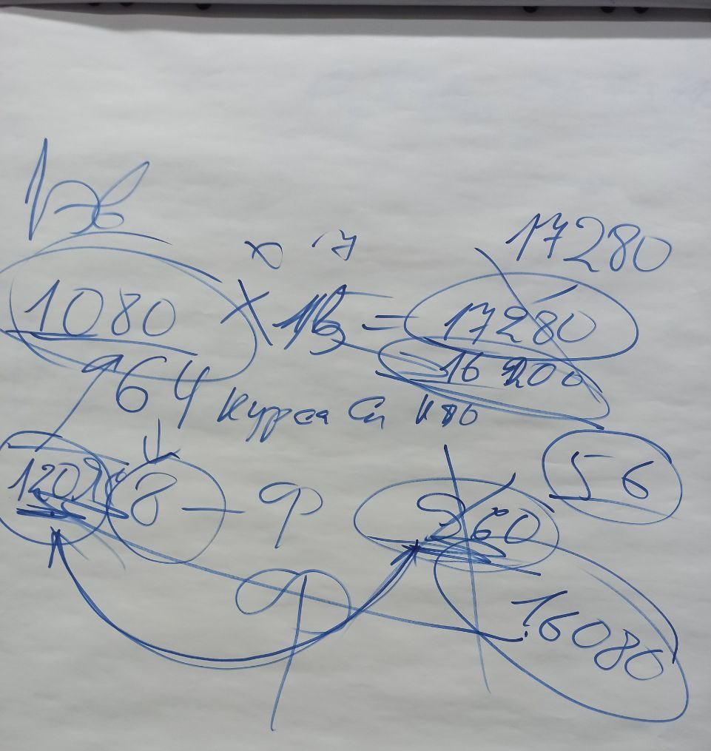
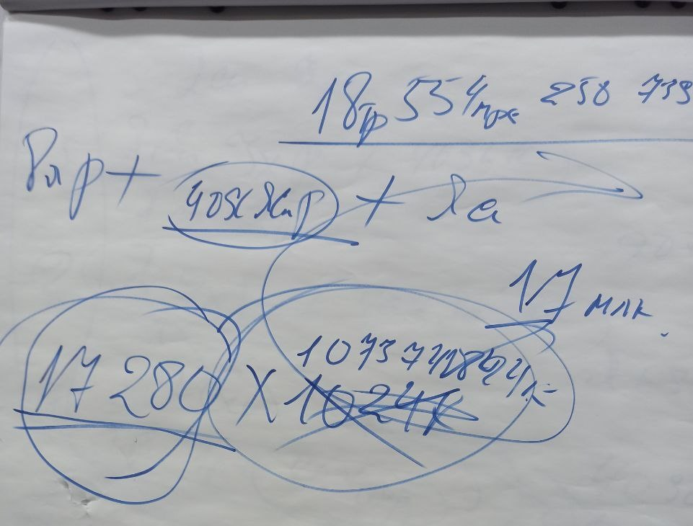
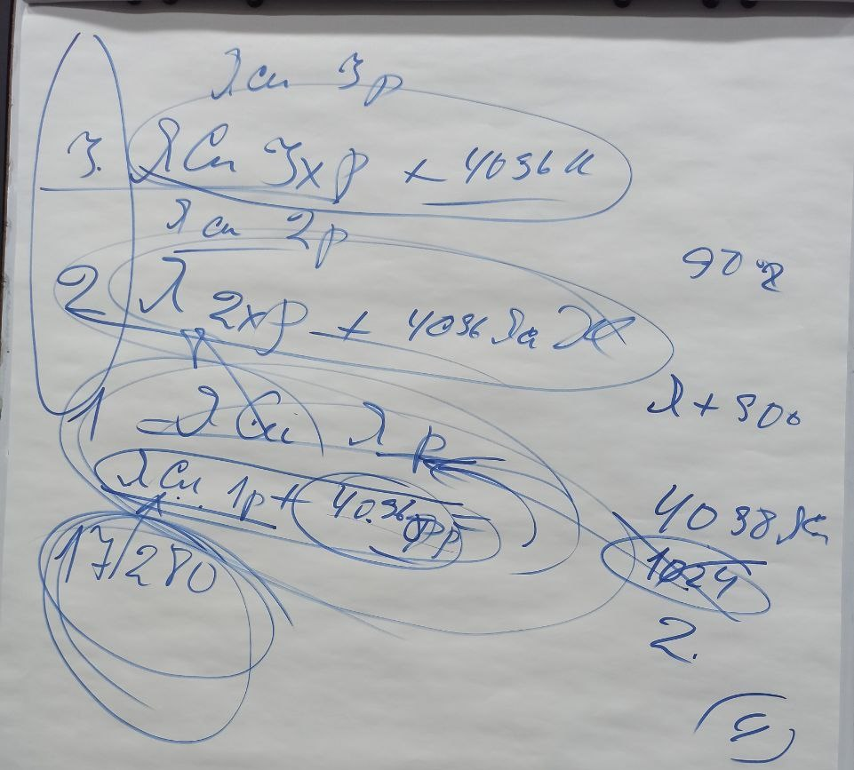

Конспект оформила Владычица 115 Синтеза ИВО Ванчинова Вероника
Сдано Кут Хуми 17.01.2026

